الجمهورية الجزائرية الديمقراطية الشعبية
وزارة التربية الوطنية السنة الدراسية:2013/2014م
متوسطة مرواحة قاعدة ـ 3
المستوى: السنة الأولى متوسط. المدة : ساعة ونصف
الاختبار الفصلي الثالث في مادة علوم الطبيعة والحياة
الجزء الأول (14ن):
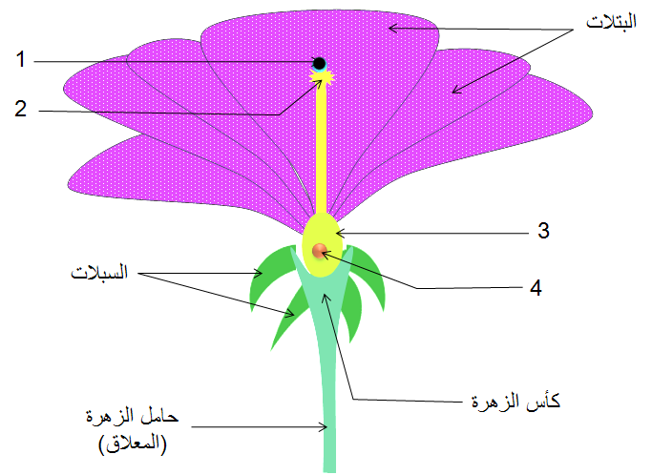

التمرين الأول 7ن: تمثل الوثيقة المقابلة مرحلة من مراحل
التكاثر الجنسي عند النباتات الزهرية.
- صنّف هذه الزهرة حسب الجنس.
- سم العناصر المرقمة في الوثيقة.
- يلاحظ توضع العنصر (1) على العنصر (2).
أ ـ ما هو منشأ العنصر (1)؟
ب ـ سم عملية توضّع العنصر (1) على العنصر (2).
ج ـ أذكر العلاقة الموجودة بين العنصر (1) والعنصر (4).
د ـ ما مصير العنصرين (3) و (4) في النهاية؟

التمرين الثاني7ن: من أجل تحضير وملاحظة نسيج حيوي
تحت المجهر الضوئي يجب المرور
بالمرحلتين الموضحتين في الوثيقة (1).

- سم العناصر المرقمة.
- أي المرحلتين تأتي قبل الأخرى؟
- الوثيقتين (2) و (3) تظهران نسيجين تحت المجهر
الضوئي أحدهما نباتي والآخر حيواني.
أ ـ تعرّف على نسيج كل وثيقة .

ب ـ وضح برسم تخطيطي مكونات
الخلية النباتية مع البيانات اللازمة.
ج ـ أذكر فرقين (اختلافين) بين الخلية
النباتية والخلية الحيوانية.

الصفحــــة ½ (اقلب الصفحــــــــة)

الجزء الثــــــــاني(6ن): الوضعية الإدماجية

هو من الأمراض كثيرة الانتشار وشديد العدوى تسببه جراثيم (بكتريا) تصيب المجاري
التناسلية والبولية ، تظهر أعراضه من 1 الى 60 يوما بعد الاتصال الجنسي للفرد
المصاب ، يسبب التهاب الأعضاء التناسلية والبولية وسيلان القيح الأبيض من
عضو التناسل بينما لا تظهر هذه الأعراض عند المرأة مما يؤدي تجاهلها للمرض
وهو ما يسبب فيما بعد التهاب المجاري التناسلية الذي ينجم عنه العقم.

التعليمة : بالاعتماد على السياق والمكتسبات السابقة في المادة ، أعد رسم الجدول الآتي وأملأه بما يناسبه.

كيفية الوقاية منه | أعراضه | أسبابه | اسم المرض

بالتوفيــــــــــــــــق .................. أستاذ المـــــــــــادة.

الصفحــــة 2/2

